Enseignement Moral et Civique | Cycle 3 – CM1
Objectifs :
- Comprendre le principe de laïcité
- Prendre conscience que la laïcité se vit déjà au quotidien dans la classe et dans l’école

- Je débats avec les autres élèves
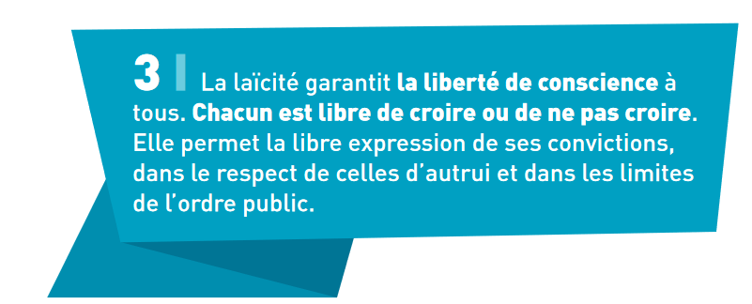
- Je décris des images

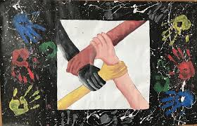

………………………………………………………………………………………………………………………………………………
………………………………………………………………………………………………………………………………………………
………………………………………………………………………………………………………………………………………………
………………………………………………………………………………………………………………………………………………

Je peux associer ces images à l’article …… de la charte de la laïcité.

- Je dessine ce que je comprends
